**C) Otthoni és kisvállalati hálózatok kialakítása feladatrész**

* *Az Ön feladata az alábbiakban olvasható leírás alapján otthoni és kisvállalati hálózat kialakítása Packet Tracer szimulációs környezetben.*
* *A feladat megoldását a (megadott hely)-re kell mentenie.*
* *Amennyiben a hálózat valamely részét nem tudja helyesen konfigurálni, olyan beállításokat alkalmazzon, amely segítségével a hálózat többi részén elvégzett beállítások értékelhetőek lesznek.*
* ***Munkáját rendszeresen mentse!*** *Amennyiben a vizsga során a számítógép nem megfelelő működését tapasztalja, jelezze a felügyelő tanárnak!*

Feladat leírása:

A cég bővíteni szeretné a meglévő hálózatát. Egy új telephelyet csatlakoztatna az interneten keresztül (ISP), ahol a vezeték nélküli SOHO router végzi az eszközök hálózati csatlakoztatását. A másik telephelyen a meglévő R2 forgalomirányítóra egy új hálózatot szeretne kapcsolni egy hálózati kapcsolón keresztül. Az Ön feladata a hálózat megvalósítása hálózat szimulációs programban, a megadott paraméterek alapján.

A felhőben található a DNS és WEB szerver (ezeket az ISP konfigurálta, Önnek ezzel dolga nincs!), amit mind a cég teljes hálózata használ, illetve el tud érni.

A feladat megoldásához nyissa meg az halofeladat.pkt fájlt, amiben a kiinduló hálózat található!

A kész hálózat topológiája:

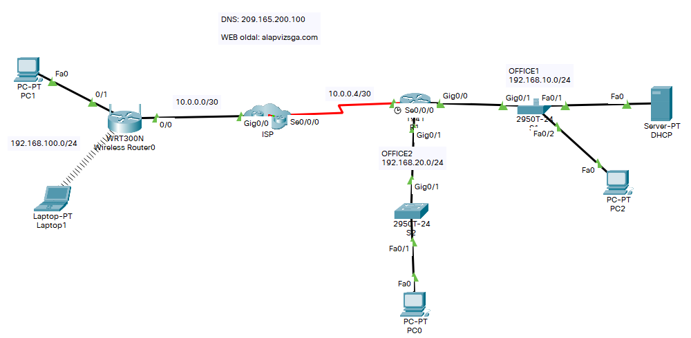

**Feladatok:**

**1. feladat**

Tegye le a hiányzó végberendezéseket és csatlakoztassa a megfelelő portra!

**2. feladat**

A táblázat alapján adja meg az eszközök IP címeit és alhálózati maszkjait, ahol szükséges a DNS szerver megadása ott adja meg a 209.165.200.100-as címet.

|  |  |  |  |  |
| --- | --- | --- | --- | --- |
| **Eszköz név** | **Port** | **IP cím** | **Maszk** | **Átjáró címe** |
| R1 | g0/0 | 192.168.10.254 | 255.255.255.0 | - |
| g0/1 | 192.168.20.254 | 255.255.255.0 | - |
| s0/0/0 | 10.0.0.5 | 255.255.255.252 | - |
| WirelessRouter0 | internet 0/0 | 10.0.0.1 | 255.255.255.252 | 10.0.0.2 |
| DHCP szerver | fa0/0 | 192.168.10.100 | 255.255.255.0 | 192.168.10.254 |
| PC0 | fa0/0 | DHCP-vel kapja | | |
| PC1 | fa0/0 | 192.168.20.10 | 255.255.255.0 | 192.168.20.254 |
| PC2 | fa0/0 | DHCP-vel kapja | | |
| Laptop0 | wireless0 | DHCP-vel kapja | | |

**3. feladat**

Állítsa be a DHCP szervert a SOHO routeren az alábbi paraméterekkel:

* a DHCP szerver a 192.168.100.0/24-es hálózatból osszon!
* az átjáró címe a hálózatból kiosztható legnagyobb IP cím legyen!
* a szerver a 192.168.100.50-es IP címtől osszon a 192.168.100.100-as IP címig!
* a DNS szerver címe 209-165.200.100 legyen!

**4. feladat**

Állítsa be a vezeték nélküli hálózatot az alábbi paraméterekkel:

* Az SSID Vizsga legyen!
* A jelszó AlapV1zsga* legyen WPA2-PSK titkosítással

**5. feladat**

Csatlakoztassa Laptop0-t a vezeték nélküli hálózathoz!

**6. feladat**

R1 routerben állítson be telnet kapcsolatot az alábbiak szerint:

* A privilegizált módot védő jelszó Viszga001 legyen!
* A vonali jelszó AlapV1 legyen és kérje is el a jelszót mind a 16 virtuális vonalon!

**7. feladat**

Állítsa be OFFICE1 hálózatban található DHCP szerveren a DHCP szolgáltatást az alábbiak szerint:

* A kezdő cím a 192.168.10.1 legyen és 30 felhasználónak tudjon IP címet adni!
* Az átjáró címe 192.168.10.254 és a DNS szerver 209.165.200.100 legyen

**8. feladat**

A végberendezéseken állítsa be, hogy a DHCP szerverektől kapjanak címeket, maszkokat és átjárókat!

**9. feladat**

A feladatot alapvizsga_SAJATNEV néven mentse le a program saját formátumában!

**10. feladat**

Tesztelje a hálózatot, a felhőben található weboldal az alapvizsga.com címen elérhető, a gépek elérik egymást stb.